**Set up project structure and dependencies**

1. **Backend:**

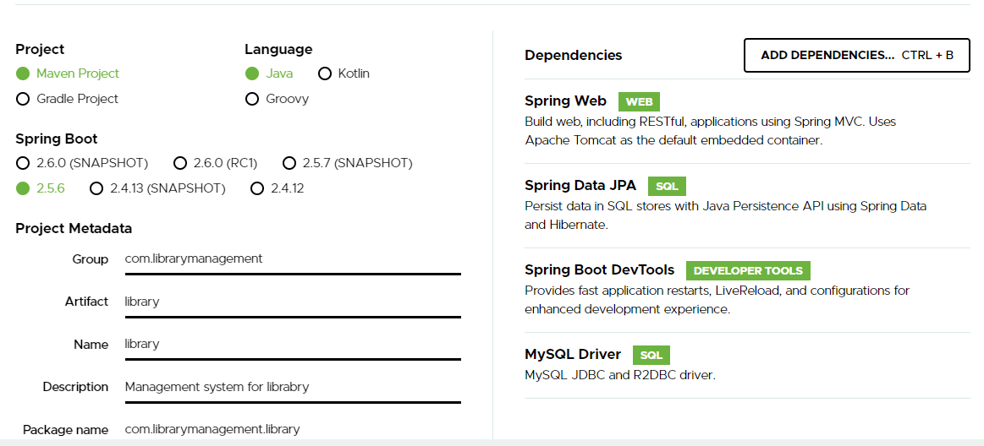

1. **DataBase:**



* Трябва да се добави следната зависимост в pom.xml

<dependency>  
 <groupId>org.postgresql</groupId>  
 <artifactId>postgresql</artifactId>  
</dependency>

* Трябва да се върже през application.properties:

spring.datasource.url = jdbc:postgresql://localhost:5432/libraryDB  
spring.datasource.username = username  
spring.datasource.password = parola

+ добавяне на нужните зависимости

* Създаване на база в pgAdmin 4 -> libraryDB

След като 1 и 2 се изпълнят и приложението се пусне, трябва да се излезе следният резултат накрая:

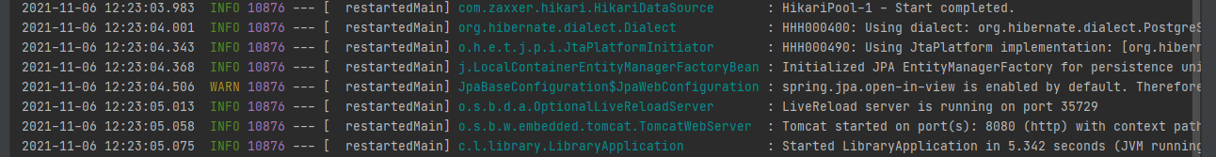

1. **Frontend:**

* Трябва да имате инсталиран node.js:

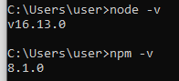

Това може да го проверите в командния прозорец, ако не получите резултат, то трябва да ги инсталирате. За Angular CLI трябват по-високи версии, така че ако отпреди имате някакви стари, препоръчвам да ги ъпгрейтнете.

* С тази команда инсталирате Angular CLI:

*npm install -g @angular/cli*

* После проверявате версията и дали всичко е ок с:

*ng version*

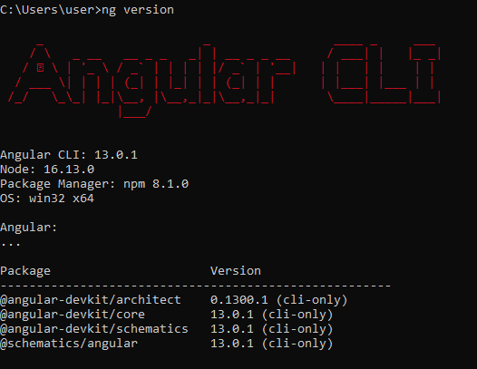

Не знам вие как ще предпочитате, но аз ще използвам intellij idea и за frontend, и за backend. Ще опиша как съм го направила:

* В src/main/resources на backend-а създадох нова папка libraryUI. Влизам в нея и пиша следната команда:

*ng new library-app*

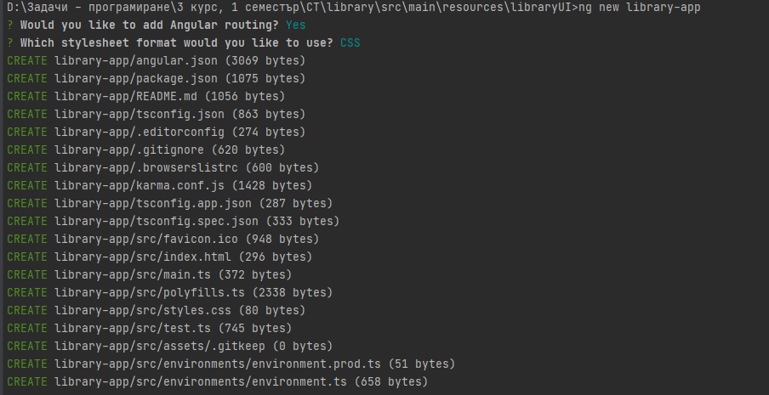

* Отивам в следния път и пускам команда ng serve, за да стартирам frontend-а. На получения адрес може да го видите в браузъра.

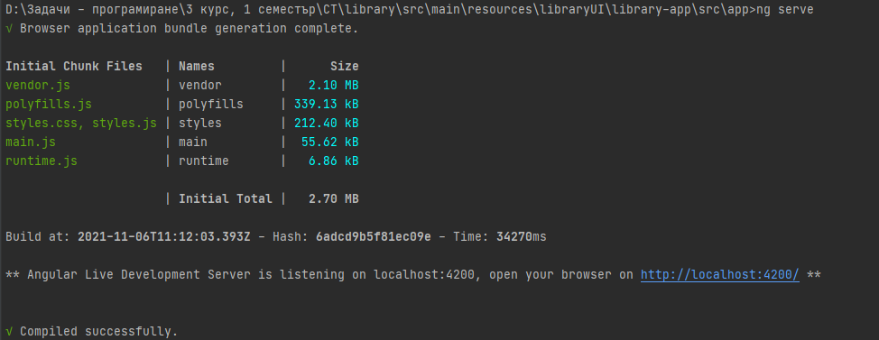

Най-вероятно ще трябва да се добавят и зависимости за jquery, bootstrap или material-ui, но това на този етап не е наложително.

Ако backend и frontend са отделно:

Инсталира се Angular cli по същия начин в нова папка library-UI. В нея пак се пуска *ng new library-app* След това се пробва с ng serve. Ако vsc дава някаква грешка за ng команди, преди това може да се пусне това:

*Set-ExecutionPolicy -ExecutionPolicy RemoteSigned -Scope CurrentUser*